L’ASSOCIAZIONE CULTURALE “CAFFÈ DELLE ARTI” con il Patrocinio di:

COMUNE DI ADRO

PRESENTA
Premio Letterario Figurativo Nazionale “Caffè delle Arti” V edizione
per opere letterarie, EDITE E INEDITE, a tema libero e CON RIFERIMENTO AL CAFFÈ
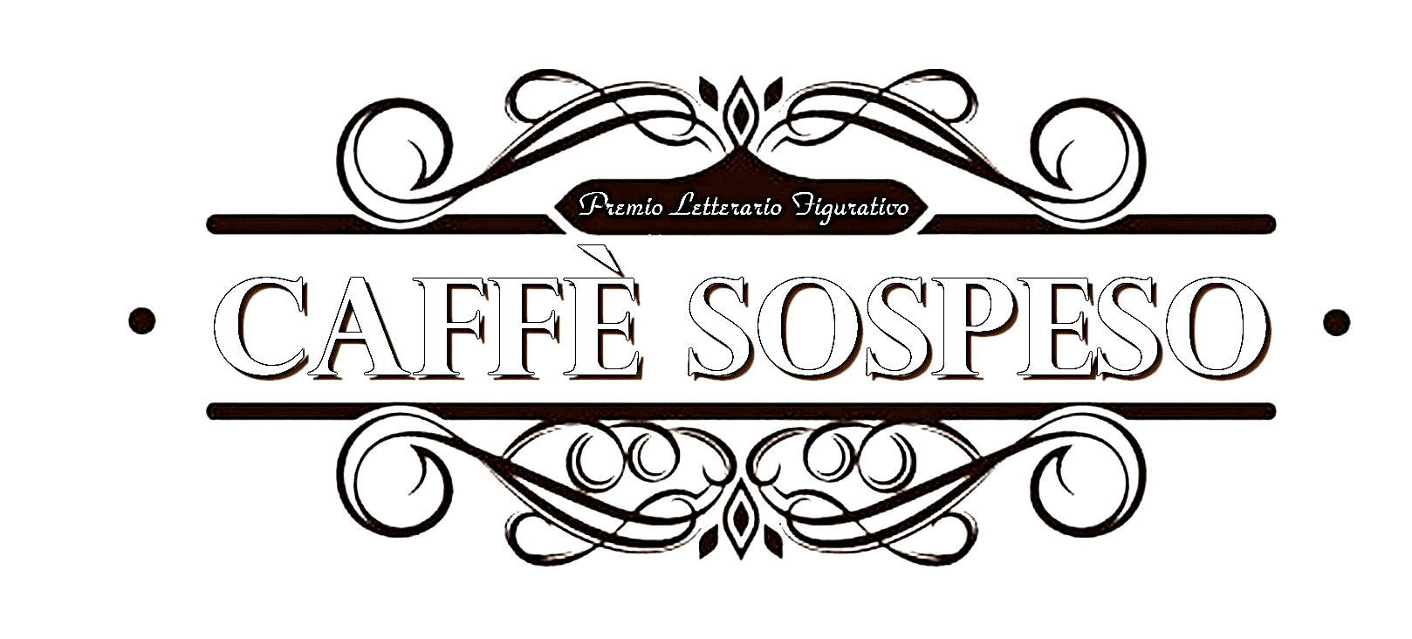

Il Premio ha finalità umanitarie

Quando un cliente ordina il caffè sospeso, si trova a pagare due caffè pur ricevendone uno solo.
In questo modo se una persona bisognosa entra successivamente nel bar, può chiedere se c’è il caffè sospeso: in caso affermativo, riceve la consumazione di una tazzina di caffè come se questa gli fosse stata offerta dal cliente precedente.

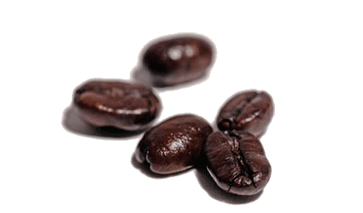

Il concorso è in lingua italiana (straniera o in vernacolo, obbligatoriamente accompagnato da traduzione). Al premio possono partecipare autori che abbiano compiuto il diciottesimo anno di età oppure, se minorenni, allegando la scheda di partecipazione firmata da un genitore.
È ammessa la partecipazione a più sezioni con una o più opere.
La quota di partecipazione al premio, indifferentemente dalla sezione cui s’intenda partecipare, è fissata in euro 10,00 per ciascuna opera presentata.

L’indiscutibile piacevolezza di un buon caffè mette, senza ombra di dubbio, tutti d’accordo.

SEZIONE A - “CHIACCHIERE E CAFFÈ”: poesie, filastrocche, aforismi, proverbi, modi di dire… (editi o inediti)
Una raccolta di “grani”, siano questi preziosi aforismi, poesie o sagge considerazioni, sempre pronti all’uso a seconda delle necessità. Chiacchiere e non solo… Pause in tazza, da consumare, da offrire o semplicemente da preparare, per il solo gusto di aromatizzare un momento di vita. Pungenti, irriverenti, amari o dolcissimi pensieri da buttare giù in un sol sorso… e da lasciare “in sospeso”.
Indicazioni di stesura: FORMATO WORD – docx, doc, odt (NO PDF)
Lunghezza massima per poesie e filastrocche: 40 versi
Per i generi: aforismi, proverbi, modi di dire (escluse poesie e filastrocche) con una sola quota, pari a euro 10,00, si possono presentare 3 componimenti.

SEZIONE B - “STORIE DI CAFFÈ IN GRANI”: racconti brevi, espressi, ristretti… corretti (editi o inediti)
“Storie di caffè in grani” nasce dall’intuizione di considerare la pausa caffè come un momento in cui, nonostante il termine pausa indichi una sospensione temporanea di qualsivoglia attività intrapresa, la vita silenziosamente continui a scorrere, presentando conti insoluti o deduzioni improvvise proprio in quel particolare lasso di tempo.
Abitudini, tempi, gusto personale, rendono il caffè un compagno di percorso.
Racconti brevi, ciascuno paragonabile a un chicco della popolare bevanda.
Grani di diversa provenienza e qualità tutti fusi tra loro, per originare una miscela piacevole dal gusto deciso o delicato, dolce o amaro a seconda dello zucchero aggiunto.
Indicazioni di stesura FORMATO WORD – docx, doc, odt (NO PDF)
Lunghezza massima: 8000 caratteri spazi inclusi

SEZIONE C - “PAUSE DI GUSTO”: opere pittoriche e fotografiche
- Fotografia
- Opere pittoriche (qualsiasi tecnica)
- Disegno
- Caricatura
- Fumetto
Indicazioni per le opere figurative: si partecipa con un’opera eseguita con qualsiasi tecnica e di qualsiasi dimensione, inviando una o più foto in alta definizione (formato.jpg, .png, .bmp, .gif) della stessa, specificando in un file di testo, il titolo, la tecnica usata, le dimensioni e il tipo di supporto).
LA SCADENZA PER LA PRESENTAZIONE DELLE OPERE È FISSATA AL 30 DICEMBRE 2017
In allegato al bando la scheda di partecipazione al concorso (compilazione obbligatoria)
Tutti gli Autori partecipanti riceveranno, via e-mail o sms, conferma pressoché immediata della corretta ricezione delle opere e dell’iscrizione al premio.
Vi preghiamo di accertarvi dell’avvenuta conferma.

QUOTA DI PARTECIPAZIONE

La quota di partecipazione per ogni opera presentata (fino a 3 per gli aforismi), indifferentemente dalla sezione, è fissata in euro 10,00 (dieci). È possibile concorrere con più opere e a più sezioni, senza limite di quantità, versando la quota indicata (10 euro) per ciascuna opera, nelle seguenti modalità a scelta.

Ricarica Postepay: N° 5333171013814500
intestata a PATRIZIA ROSSI
CODICE FISCALE: RSSPRZ67E42H501Q
(on-line, presso tabaccherie autorizzate e tutti gli uffici postali)

Bonifico bancario o postale
CODICE IBAN IT95G0760105138217288617292
INTESTATO a PATRIZIA ROSSI

Contanti
La somma dovrà essere allegata all’opera, in busta chiusa. In questo caso non si risponde di eventuale mancato recapito o di smarrimento.
N.B. Nell'oggetto della mail si dovrà specificare SEMPRE: Premio “Caffè sospeso”.
Andranno allegati, in file distinti, la scheda di partecipazione, regolarmente compilata, e la ricevuta di pagamento. I dati dell’autore andranno inseriti SEMPRE E SOLO nella scheda di partecipazione

MODALITÀ DI INVIO

Tutte le Opere dovranno pervenire entro e non oltre il 30 DICEMBRE 2017.
Nell'invio a mezzo email o mezzo posta dovrà essere allegata SEMPRE la copia della ricevuta del pagamento effettuato.

A MEZZO POSTA ELETTRONICA all'indirizzo: premiocaffesospeso@gmail.com
Inviare una copia dell'elaborato in formato Word (doc. docx. odt. NO PDF) e la scheda di partecipazione compilata in ogni voce. Unitamente andrà allegata una scansione della ricevuta del pagamento effettuato.
N.B. Nell'oggetto della mail si dovrà specificare SEMPRE: Premio Letterario “Caffè sospeso”.
Andranno allegati, in file distinti: le opere, la scheda di partecipazione regolarmente compilata e la ricevuta di pagamento.

A MEZZO POSTA RACCOMANDATA
“Caffè delle Arti” c/o Mario Angelo Carlo Dotti, Via G. Marconi 2 – 25030 Adro (BS)
Inviare una sola copia dell’opera completa di titolo e priva di dati che dovranno essere riportati solo sulla scheda di partecipazione. La ricevuta di pagamento o la somma in contanti, dovranno essere allegate all’opera, unitamente alla scheda, in busta chiusa. L’Associazione Culturale “Caffè delle Arti” non si ritiene responsabile in caso di smarrimento totale o parziale dell’invio da parte di Poste Italiane o altro corriere.

PREMI

Verranno assegnati i seguenti premi per ciascuna sezione.

- Primo, secondo e terzo classificato.
- Premi della Giuria.
- Menzioni di Merito.
- Segnalazioni speciali.
- Pubblicazione delle opere ritenute meritevoli, oltre quelle già menzionate.

Inoltre, vista l’alta qualità degli elaborati pervenuti nelle precedenti edizioni, Caffè delle Arti si riserva la facoltà di assegnare, oltre ai premi previsti, altri premi o ulteriori podi non espressamente elencati nel bando.
Nel caso in cui le opere non raggiungessero i livelli sufficienti, la commissione si riserva di NON assegnare premi per alcune sezioni.

È prevista, a seguito del premio, la realizzazione, in collaborazione con Incipit Group, di una Raccolta Antologica.
Nel caso di opere già edite sarà necessario il consenso alla pubblicazione da parte dell’autore.

Il ricavato dalla vendita, escluse le spese di stampa sarà devoluto in parte a: “I Bambini di Antonio” Associazione Onlus. www.ibambinidiantonio.it.

- Il volume cartaceo, al fine di contenerne il costo, escludendo la partecipazione di una casa editrice cui per contratto verrebbe obbligatoriamente riconosciuta una percentuale sul prezzo di copertina, sarà prodotto, stampato e messo in vendita da “Caffè delle Arti” (Collana CdA) con la collaborazione di “Incipit Group” che ne curerà l’impaginazione e l’editing.

- È prevista la costruzione di una pagina, sul sito, dedicata all’opera e all’iniziativa che ne ha concretizzato la realizzazione, con notizie sugli autori e brevi estratti delle opere contenute.

- I risultati del concorso saranno resi noti sul sito internet dell’Associazione Culturale “Caffè delle Arti”: www.caffedellearti.net e sulla pagina Facebook relativa all’associazione. https://www.facebook.com/AC.CaffedelleArti/?fref=ts

Tutti gli Autori premiati riceveranno via mail i risultati finali e l'invito alla Cerimonia di Premiazione che si terrà in Roma il giorno 31 marzo 2018.
Ulteriori informazioni sulla location (comunque in prossimità della Stazione Roma Termini) saranno fornite successivamente.

I premi dovranno essere ritirati personalmente dai vincitori o, con delega, da altri.
La Giuria si riserva il diritto di NON assegnare premi qualora le opere non fossero, per qualsiasi motivo, conformi al bando o di livello inadeguato a giustificarne il merito.
Il giudizio della Giuria è inappellabile.

Ogni Autore, per il fatto stesso di partecipare al Premio, dichiara la paternità e l'originalità delle opere inviate e del loro contenuto, autorizza il trattamento dei suoi dati personali ai sensi del
D.Lgs. 196/2003 e sottoscrive, a titolo gratuito, l’iscrizione all’Associazione Culturale “Caffè delle Arti”.
N.B L’iscrizione non prevede il rilascio di una tessera ma il solo inserimento dei dati nel nostro archivio.
Le opere non saranno restituite e verranno utilizzate dall’Associazione Culturale “Caffè delle Arti” solo per le finalità del Premio e per i tempi a queste connesse.

Associazione Culturale “Caffè delle Arti” – Via G. Marconi, 2 – 25030 Adro (Brescia) - Tel. 3775480015 –
www.caffedellearti.net – premiocaffesospeso@gmail.com

Per informazioni
Segreteria del Premio: Rebecca Bravi
premiocaffesospeso@gmail.com
Compilare la scheda con cura (in stampatello o a macchina) e firmarla

Associazione Culturale “CAFFÈ DELLE ARTI”
In collaborazione con “INCIPIT GROUP”
SCHEDA DI PARTECIPAZIONE AL PREMIO LETTERARIO
“CAFFÈ SOSPESO”
E MODULO DI ISCRIZIONE GRATUITA ALL’ASSOCIAZIONE CULTURALE “CAFFÈ DELLE ARTI”

Data __________________
Parte da compilare obbligatoriamente
INFORMATIVA SULLA PRIVACY AI SENSI DELL'ART.13 D.LGS. 196/2003
I dati personali che La riguardano sono raccolti e trattati con modalità informatiche e manuali da “Caffè delle Arti”, titolare del trattamento, in osservanza del “Codice in materia di protezione dei dati personali” (D.Lgs. 196/2003), esclusivamente al fine di gestire il rapporto associativo e di promuovere e gestire le attività dell’Associazione, per il perseguimento degli scopi individuati dallo Statuto.
Cognome __________________________________ Nome______________________________
Titolo dell’opera/e ______________________________________________________________
Tecnica, supporto e dimensioni (solo per la sezione C)
_______________________________________________________________________________
Sezione cui si richiede di partecipare________________________________________________
Luogo e data di nascita ___________________________________________________________
Codice Fiscale (OBBLIGATORIO)________________________________________________________________
Residenza (via, piazza…) ___________________________________________ N° ___________
C.A.P. _____________ Località _________________________________________ Prov._______
N° Telefonico ____________________ Cell _____________________
e-mail _________________________________________________________
Dichiarazione di responsabilità
Accetto le norme del presente regolamento.
Dichiaro di accettare il giudizio insindacabile della Giuria che valuterà la mia opera.
Acconsento, in caso di vincita o menzione, alla pubblicazione dell’opera sulla Raccolta Antologica che verrà stampata a seguito del premio, senza nulla a pretendere a titolo di diritti d'Autore, pur rimanendo io sottoscritto/a proprietario/a dell'opera.
Autorizzo al trattamento dei miei dati personali ai sensi della disciplina generale di tutela della privacy (L.n.675/1998.D.Lgs. N. 198/2003).
FIRMA

L’iscrizione, libera e gratuita, non comporta nessun obbligo né costituisce impegno per gli iscritti nelle attività future dell’associazione.
Non è previsto il rilascio di tessera.
Caffè delle Arti custodirà i dati forniti, in rispetto delle norme di legge sulla privacy (ART.13 D.LGS. 196/2003). I dati non saranno in nessun modo, parziale o totale, divulgati, resi pubblici o concessi a terzi. Il conferimento dei dati richiesti è obbligatorio e indispensabile per la corretta gestione del rapporto Associativo.
L’iscrizione può essere annullata in qualsiasi momento scrivendo a: Associazione culturale “Caffè delle Arti” c/o Mario Angelo Carlo Dotti Via G. Marconi, 2. 25030 Adro (Bs) oppure via e-mail a ac.caffedellearti@gmail.com

